

ПРОЕКТ

ВОЛОГОДСКАЯ ОБЛАСТЬ

ЧЕРЕПОВЕЦКАЯ ГОРОДСКАЯ ДУМА

# РЕШЕНИЕ

№

О внесении изменений

в Правила землепользования

и застройки города Череповца

В соответствии с [Градостроительным кодексом](garantF1://12038258.0) Российской Федерации, [Федеральным законом](garantF1://86367.0) от 6 октября 2003 года № 131-ФЗ «Об общих принципах организации местного самоуправления в Российской Федерации», [Уставом](garantF1://20235400.1000) города Череповца Череповецкая городская Дума решила:

1. Внести в [Правила](garantF1://20263298.1000) землепользования и застройки города Череповца, утвержденные [решением](garantF1://20263298.0) Череповецкой городской Думы от 29.06.2010 № 132, изменения согласно приложению 1 к настоящему решению.

2. Изложить [приложение](garantF1://35602627.100) 3 к [Правила](garantF1://20263298.1000)м землепользования и застройки города Череповца «Карта градостроительного зонирования» в новой редакции согласно приложению 2 к настоящему решению.

3. Изложить [приложение](garantF1://35602627.100) 4 к [Правила](garantF1://20263298.1000)м землепользования и застройки города Череповца «Карта границ зон с особыми условиями использования территории, карта границ территорий объектов культурного наследия» в новой редакции согласно приложению 3 к настоящему решению.

4. Настоящее решение вступает в силу со дня его [официального опубликования](garantF1://46204039.1) и подлежит размещению на официальном сайте города Череповца в информационно-телекоммуникационной сети «Интернет».

Приложение 1 к решению

Череповецкой городской Думы

от №

Изменения

в Правила землепользования и застройки города Череповца

1. В пункте 1 статьи 23 исключить слова: «за исключением вопросов о предоставлении разрешений на условно разрешенные виды использования земельного участка или объекта капитального строительства, о предоставлении разрешений на отклонения от предельных параметров разрешенного строительства, реконструкции объекта капитального строительства».

2. В пункте 17 статьи 35 после слов «При заполнении градостроительного плана земельного участка»

слова «в пункте 2.2.4 «Иные показатели»»

заменить словами «в пункте 7 «иная информация»».

Приложение 2 к решению

Череповецкой городской Думы

от №

Приложение 3  
к Правилам землепользования

и застройки города Череповца

Карта градостроительного зонирования

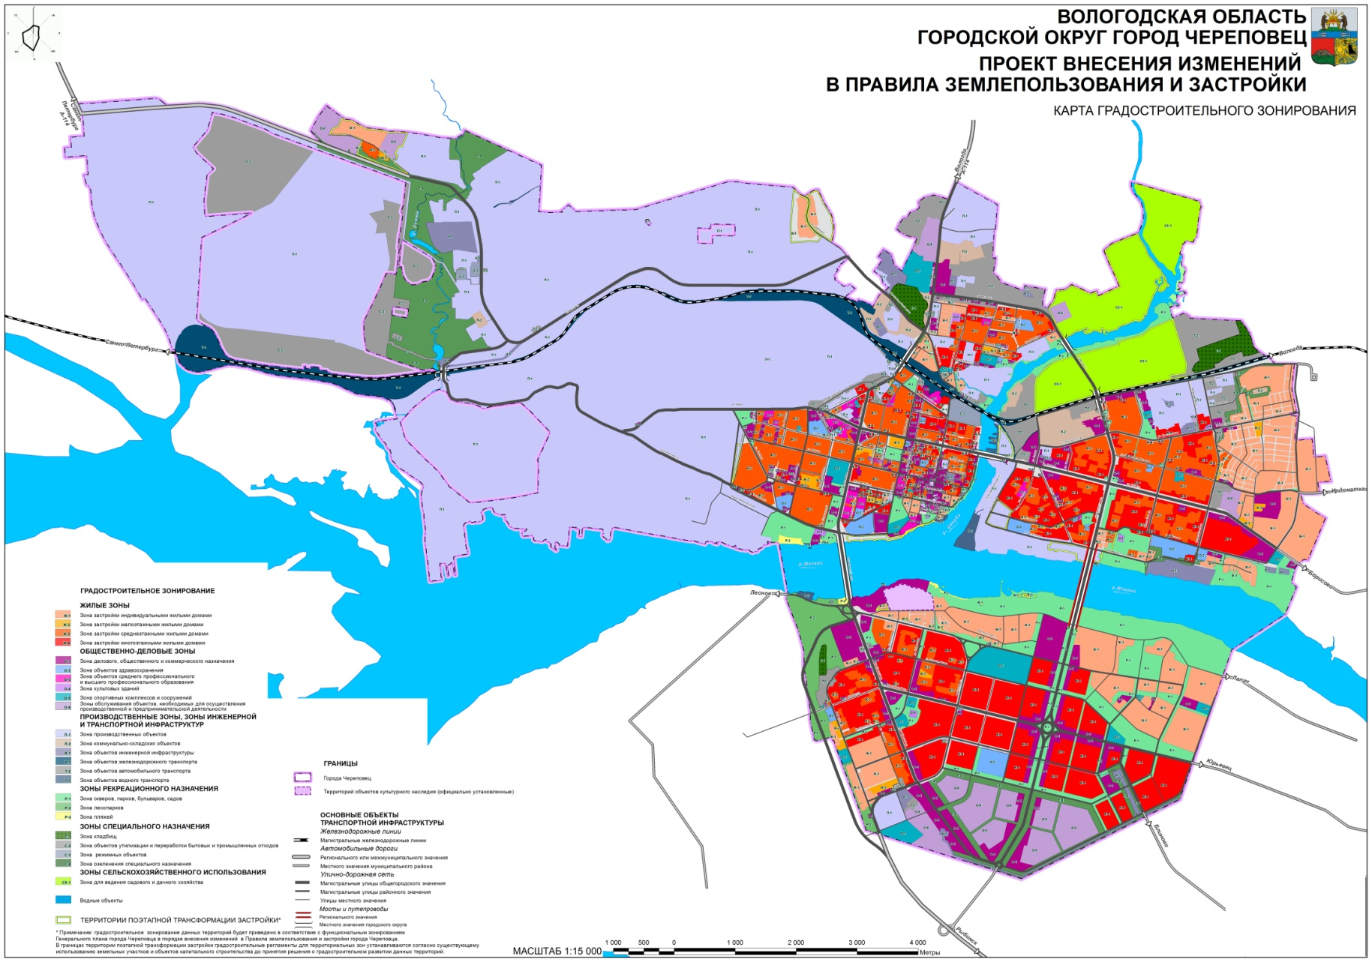

Приложение 3 к решению

Череповецкой городской Думы

от №

Приложение 4  
к Правилам землепользования

и застройки города Череповца

Карта границ зон с особыми условиями использования территории, карта границ территорий объектов культурного наследия

